ТЫ НЕ ОДИН !!!
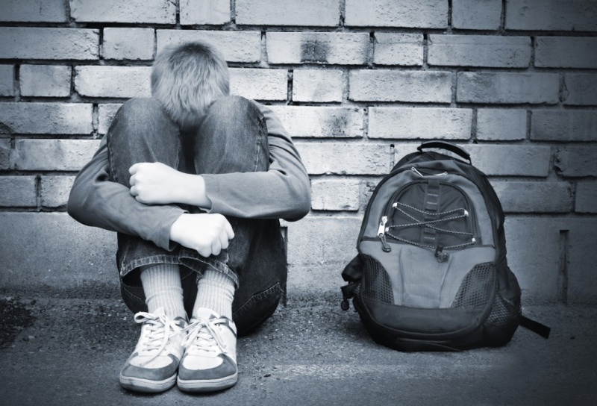
Тебе есть куда обратиться

За помощью психологов и социальных педагогов
ВЫ можете обращаться к нам в
ГУО «Социально-педагогический центр Пружанского района»
по тел. 7-21-28
или
по адресу: Пружанский район, пос. Солнечный, 25
Если тебя волнуют вопросы, на которые Ты не можешь ответить, в нашем Центре специалисты предложат варианты решения проблем, помогут найти выход из сложившейся ситуации.
Анонимно. Бесплатно….. и можно без родителей.

